Személyes adatok  Név:  Születési idő:  Lakhely:  Elérhetőség: | Tóth Gergely Zoltán  2001.06.23  1046 Budapest, Kunhalom u. 36  tel: 0630-362-84-66  e-mail: tothgeraa@gmail.com
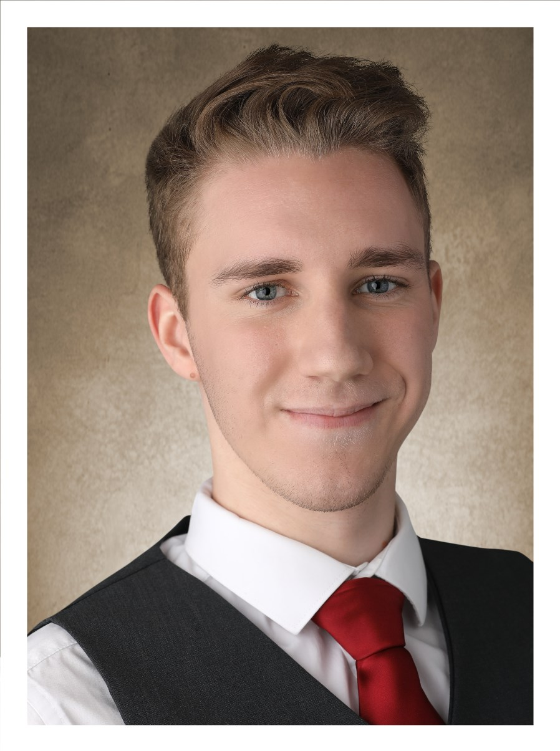
Iskolai tanulmányok

2020 -  2014 - 2020  2011 - 2014 | Budapesti Műszaki és Gazdaságtudományi Egyetem – Gépészmérnök szak  Szent Margit Gimnázium  Kőrösi Csoma Sándor Általános Iskola – sport tagozat
2008 - 2011 | Angol Tagozatos Általános Iskola – angol nyelv emelt szintű oktatása
Szakmai tapasztalat
2018. június - július | Dr. Borzsák István Városi Könyvtár és Helytörténeti Kiállítás (Monor)  Feladatok:  - Részvétel a Könyvtár rendezvényeinek szervezésében és lebonyilításában, a Könyvtár napi feladatainak ellátásában  - Könyvtár nyilvántartási rendszerének használata és adatbázisának digitalizálása

Nyelvtudás

Angol | - aktív társalgási szint írásban és szóban (államilag elismert B2 típusú komplex középfokú nyelvvizsga)
Számítástechnikai ismeretek

Felhasználói szintű MS Word, Excel, Powerpoint ismeretek.
Alapszintű C# programozási, Autodesk Inventor ismeretek.

Szakmai- és Sport Versenyeredmények

2021 -  2018 - 2019 | Meghívás alapján a BME HDR Tehetséggondozó Kör tagja  A Magyar Labdarugó Szövetség Fair Play Cup Körzeti Torna nyertese
2017 - 2019  2014 – 2019  2014 - 2019  2012 - 2016 | Az Újbudai Diákolimpia többszöri első helyezettje egyéni és csapatsportokban egyaránt  A Szent Margit Gimnázium tanulójaként Bolyai Matematika Csapatversenyeken elért kiváló helyezések  Az országos Károly Iréneusz Fizikai Tanulmányi Csapatverseny több éven keresztüli nyertese, dobogósa, különdíjasa a Szent Margit Gimnázium képviseletében  Az országos Zrínyi Ilona Matematika Versenyen elért jó eredmények

Hobbi és érdeklődési kör

Sport: labdarúgás, jéghoki, futás, atlétika
Egyéb: informatikai ismeretek bővítése, autók szerelése, Formula-1

Tóth Gergely Zoltán
Budapest, 2021. április 15.

